**В случае обучения модели на новых данных**

1. Заходим в консоль и вводим команду *cd "{Ваш путь}\re-learning"*

2. Открываем папку re-learning

3. Создаем там папку base и переносим туда спарсенные картинки.



Внутри папки должно быть вот так

4. После этого указываем в скрипте «Preprocessing_data» путь к папке, в которой лежит папка со спарсенными картинками.

5. Выполняем команду *python Preprocessing_data.py run*

Появится папка data, а в консоли увидите сообщение

6. Затем открываем скрипт «Model_fit» и указываем путь к папке, в которой лежат эти два скрипта.

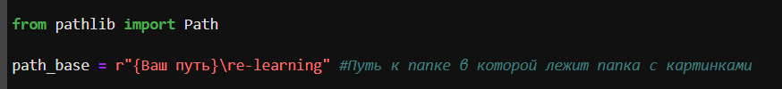

7. Выполняем команду *python Model_fit.py run*

Обучение будет долгим :)

После окончания обучения в папке появится папка model c файлом weights.hdf5

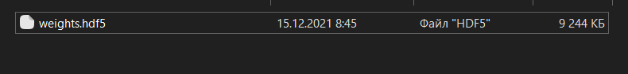

А в консоли появится следующее сообщение:

8. Затем файл weights.hdf5 переносим в папку async_server (если там уже был такой файл, то заменяем его).

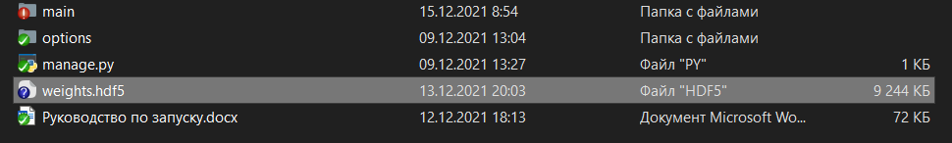

9. И запускаем сервер как прописано в руководстве.

На этом все 😊